Chers parents,
Afin de terminer l’année par une agréable journée, les classes de troisièmes maternelles se rendront, ce jeudi 9 juin à l’écomusée du pays des collines à La Hamaide.
Le prix de l’excursion : s’élève à 21€ et sera déduit du kid banking.
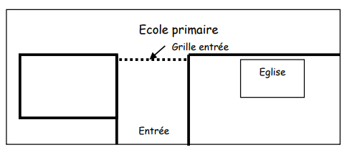
Le départ : nous vous demandons d’amener votre enfant devant la grille de l’école primaire pour 8h00 précises. Les institutrices vous y attendront. Nous vous demandons de ne pas entrer dans la cour (sauf si vous les amenez à la garderie avant 8h00). Attention, le car n’attendra pas les retardataires.

Remarque : la garderie du matin se fera à l’école primaire, les enfants seront pris en charge par Mme Marie-Paule.
Le retour : Nous arriverons vers 16h15 sur le parking du rugby (si la circulation est fluide).
Pour la journée : - Prévoir un pique-nique pour le repas de midi (+ boissons) dans un petit sac à dos ainsi qu’une collation. – Habiller votre enfant en fonction du temps (kway, chapeau,…)
Nous restons à votre disposition pour tout renseignement complémentaire et vous prions de croire, chers parents, en notre entier dévouement.

Les institutrices de troisièmes maternelles.

